SỞ GD&ĐT TỈNH ĐĂK NÔNG  TRƯỜNG THPT LƯƠNG THẾ VINH | CỘNG HÒA XÃ HỘI CHỦ NGHĨA VIỆT NAM  Độc lập – Tự do – Hạnh phúc

LỊCH KIỂM TRA TẬP TRUNG GIỮA HỌC KÌ II
TUẦN 28- NĂM HỌC 2024-2025
1. Lịch kiểm tra
Ngày | Buổi | Khối  KT | Lớp  KT | Môn | Thời gian | Tính giờ | Thu bài | Phòng kiểm tra
Thứ 4  (02/04) | Chiều | 12 | 12A1,12A2,12A3, 12A4 | Ngữ văn | 90 phút | 13h45’ | 15h15’ | Theo sơ đồ phòng KT
 |  | 11 | 11B1,11B2 | Sinh học | 45 phút | 13h45’ | 14h30’ | Theo sơ đồ phòng KT
 |  |  | 11B1,11B2,11B4 | Vật lý | 45 phút | 14h45’ | 15h30’ | Theo sơ đồ phòng KT
 |  | 10 | 10C1,10C2, 10C5 | Sinh học | 45 phút | 13h45’ | 14h30’ | Theo sơ đồ phòng KT
 |  |  | 10C5 | Vật lý | 45 phút | 14h45’ | 15h30’ | Theo sơ đồ phòng KT

Ghi chú:
- GV coi kiểm tra Tiết 1 có mặt tại phòng Hội đồng để làm việc bắt đầu vào lúc 13hh30’.
- Học sinh tham gia kiểm tra tại phòng phân công theo thời gian quy định.

KT. HIỆU TRƯỞNG
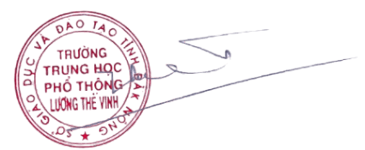
PHÓ HIỆU TRƯỞNG
Nguyễn Văn Chiến

